Làm việc tại Công ty cổ phẩn dược phẩm Remedi

Nhân viên kho – cung ứng sản phẩm

Làm việc tại chợ thuốc Hapulico  
Nhân viên kho

Học tại khoa Dược trường CĐ Công  
nghệ và thương mại Hà Nội

**2014-2017**

**MỤC TIÊU NGHỀ NGHIỆP**

**Họ tên**

**Ngày sinh**

**Giới tính**

**SDT**

**Địa chỉ**

**Quê quán**

**Email**

Nguyễn Thị Nhinh

14 /09/ 1996

Nữ

0982.568.602

Trần Cung –Hà Nội

Thống Nhất, Gia Lộc, Hải Dương

Gacon1491996@gmail.com

- Phát huy khả năng bản thân, học hỏi, tích lũy kinh nghiệm.  
- Làm việc trong môi trường năng động, sáng tạo.  
- Có thể vận dụng những kiến thức được đào tạo vào công việc thực tiễn.  
- Phát huy khả năng bản thân, học hỏi, tích lũy kinh nghiệm.  
- Làm việc trong môi trường năng động, sáng tạo.

**7/2018 – đến nay**

**8 /2017** – **6/2018**

Làm việc tạ i Nhà Thuốc Tân An  
Nhân viên nhà thuốc: Tư vấn, sắp xếp bán hàng tại nhà thuốc  
Thành tích đặt được: Khá

Công ty TNHH Thương mại và tư vấn đầu tư Trí Việt, Hà Nội (tại Nhà Thuốc Hà Phương – cạnh cổng viện 108 )  
Nhân viên Nhà thuốc: Tư vấn, sắp xếp bán hàng tại nhà thuốc  
Thành tích đặt được: Khá

**6 / 2016**

**KINH NGHIỆM VIỆC LÀM**

**TRÌNH ĐỘ HỌC VẤN**

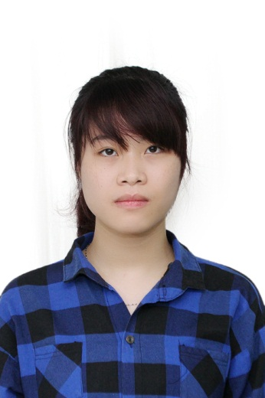

**6 / 2017**

**THÔNG TIN CÁ NHÂN**